Ответы сор история Казахстана 7 класс 19.02.1.2021г.
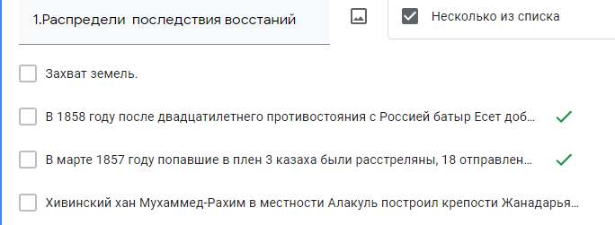
Задание2.Определи последствия исторических событий. Запиши цифрами. Решающее столкновение между повстанцами и карателями произошло в урочище Арык-Балык. Восставшие перешли на левую сторону Сырдарьи и разгромили хивинскую крепость Жанакала. Жанкожа со своими воинами разгромил крупный хивинский форпост Бескала.
Ответ:
1.Жанкожа со своими воинами разгромил крупный хивинский форпост Бескала.
2.Восставшие перешли на левую сторону Сырдарьи и разгромили хивинскую крепость Жанакала.
3.Решающее столкновение между повстанцами и карателями произошло в урочище Арык-Балык.
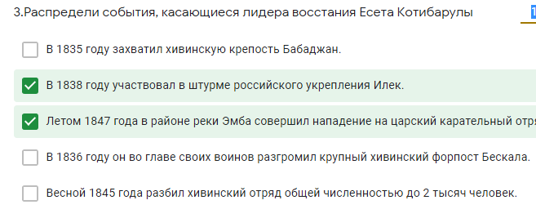
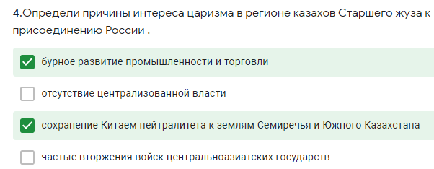
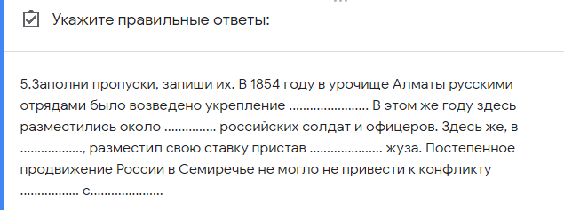
Верном. 500. Верном Старшего России Кокандом
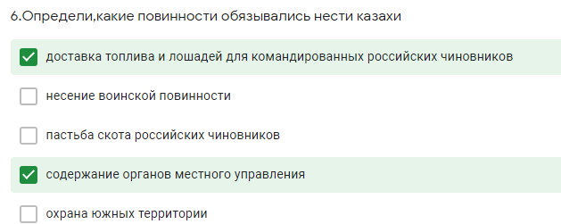
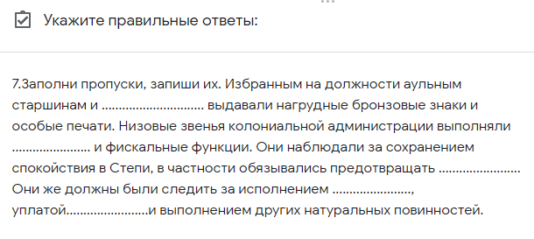
Волосные управители Полицейские Барымта Законы Подати
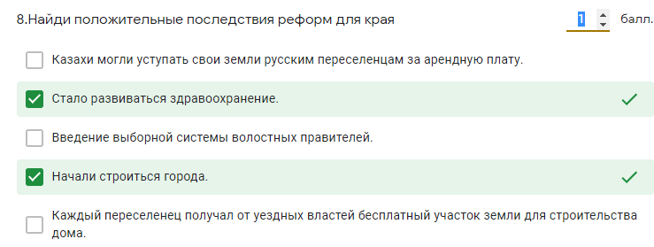
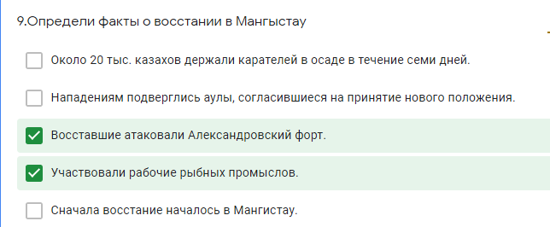

10.Написать эссе . Тема :"Изменения в традиционном казахском обществе в результате реформ царской власти" Задачи: 1. Уметь последовательно и логически верно передавать собственное суждение. 2. Уметь аргументировать, приводя примеры соответствующей теме. 3. Показать навыки ассоциативного и критического мышления. 4. Показать грамотное орфографическое, пунктуационное, стилистическое написание текста. 5. Показать разнообразие словарного запаса. Критерии: Умение вычленить тему, проблему - 3 балла,Композиция -2 балла,Аргументация -3 балла,Речевая культура -2балла.

